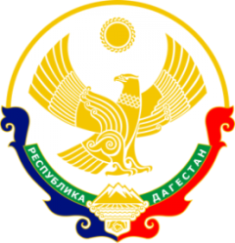

МИНИСТЕРСТВО ОБРАЗОВАНИЯ И НАУКИ РЕСПУБЛИКИ ДАГЕСТАН

МУНИЦИПАЛЬНОЕ КАЗЕННОЕ ОБЩЕОБРАЗОВАТЕЛЬНОЕ УЧРЕЖДЕНИЕ

**«НИЖНЕКАЗАНИЩЕНСКАЯ СРЕДНЯЯ ОБЩЕОБРАЗОВАТЕЛЬНАЯ ШКОЛА №4 им. М.ХАНГИШИЕВА»**

РЕСПУБЛИКА ДАГЕСТАН БУЙНАКСКИЙ РАЙОН,С.НИЖНЕЕ-КАЗАНИЩЕ 368205

**Информация**

**о проведении воспитательно-профилактических мероприятий,приуроченных Всемирному дню борьбы со СПИДом**

**в МКОУ «Нижнеказанищенская СОШ№4»**

**В целях пропаганды здорового образа жизни,формирования ценностного отношения к собственному здоровьюпри помощи углубления знания о пагубном влиянии вредных привычек на организм,формирования общего представления о том,что такое ВИЧ-инфекция в МКОУ «Нижнеказанищенская СОШ№4»:**

1.Куратор РДШ Султанова У.Ш. с активистами провела акцию приуроченную ко Всемирному дню борьбы со СПИДом,охвачено 7 учащихся 9 –го класса.

2. Беседа школьной медсестры Ибрагимовой С.Р. на тему «Чистота-залог здоровья»,охвачено 56 обучающихся 1,4,5,9-11 классов

3.Просмотр видеофильма «Простые правила против СПИДа» ,охвачено 9 учащихся 9,11 классов.

4.В рамках акции учителем физкультуры Акаевым Э.А.,проведены спортивные мероприятия среди 9-11классов,охвачено 18 учащихся.

5.Классные руководители 1-11 классов провели классные часы на темы «Мы за здоровый образ жизни», «Мы против СПИДа» ,охвачено 115 учащихся .

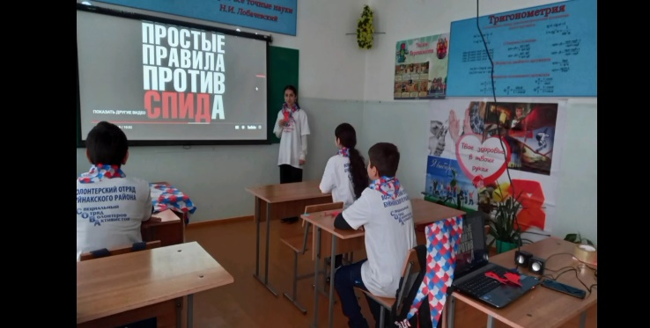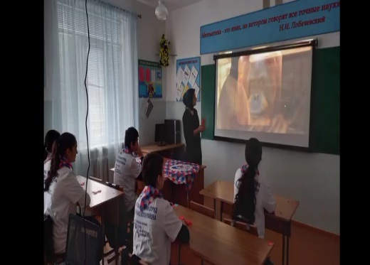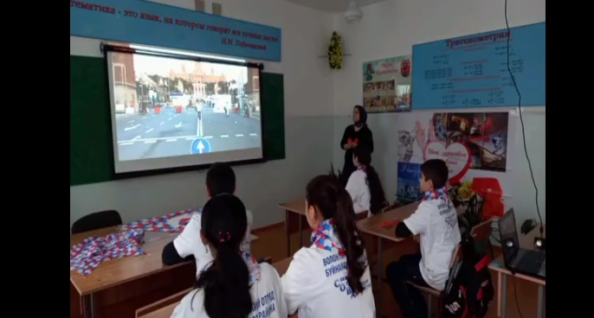

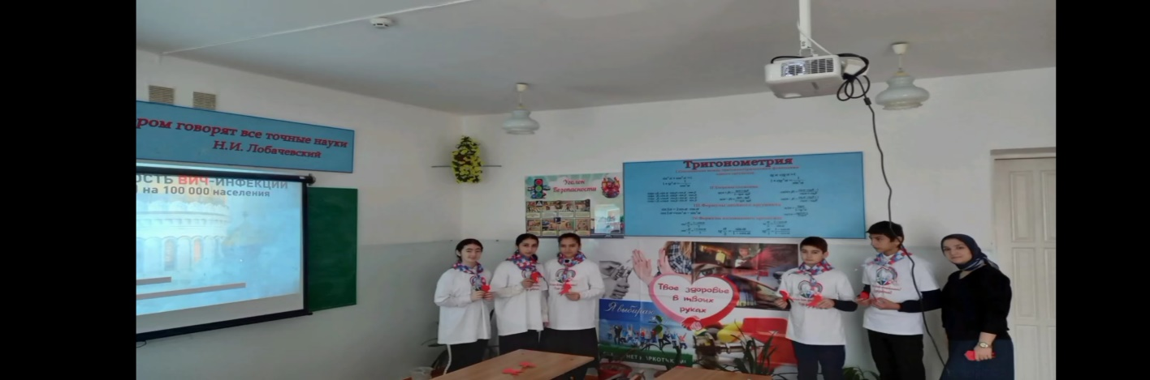

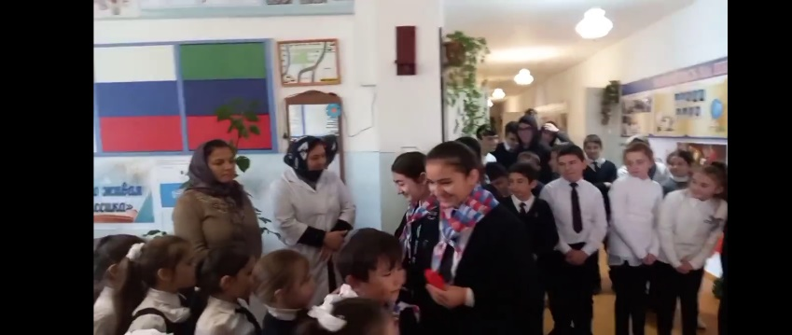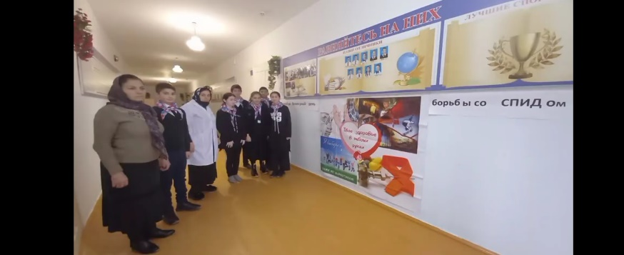

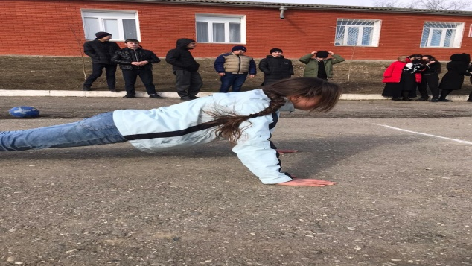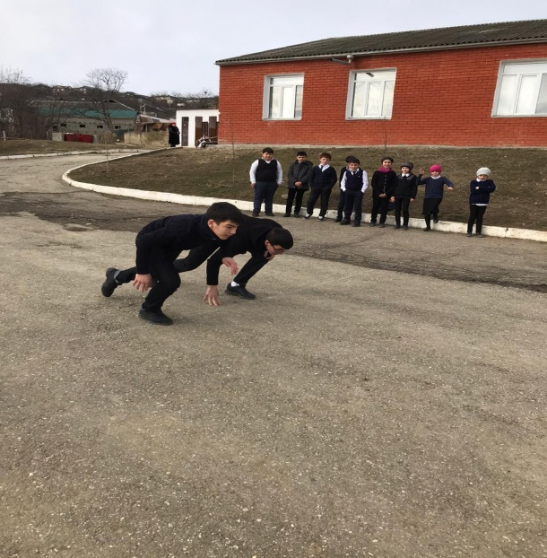

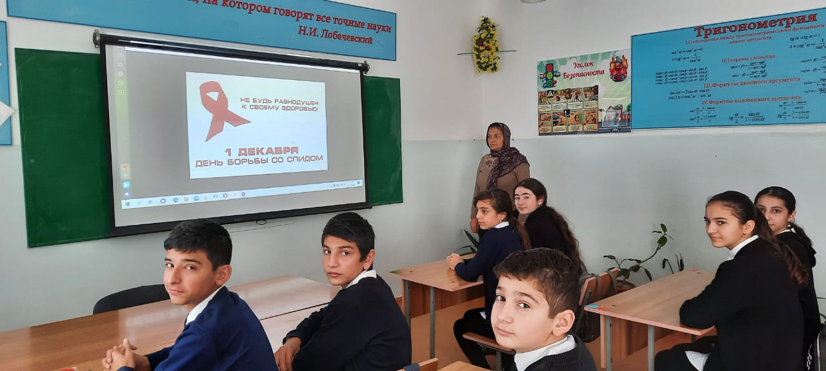

**Заместитель директора по ВР.Гусейнова С.Ш.**